BÁO CÁO BÀI TẬP LỚN (GIỮA KỲ)
Môn học: Cấu trúc phần cứng cho giải thuật học máy
Nhóm 6
Design and FPGA Implementation of an Integer-Only Softmax Accelerator for Transformer Attention
(Thiết kế và hiện thực trên FPGA bộ tăng tốc softmax số nguyên cho attention của Transformer)
Bảng 1. Thông tin nhóm
Mục | Nội dung
Nền tảng | Kit DE10-Standard, Cyclone V SX 5CSXFC6D6F31C6
Công cụ | Quartus Prime Lite 18.1, ModelSim-Intel ASE 10.5b, Python 3 (golden model)
Người đại diện nộp | [Họ và tên – MSSV]
Thành viên | [Điền danh sách thành viên nhóm 6]
Ngày hoàn thành | 07/11/2026

1. Yêu cầu đề tài

1.1. Bối cảnh và mục tiêu
Softmax là phép biến một vector điểm số thực thành phân phối xác suất, softmax(x)ᵢ = exp(xᵢ) / Σⱼ exp(xⱼ). Trong Transformer, softmax được tính theo từng hàng của ma trận điểm attention A = softmax(Q·Kᵀ/√d). Khi suy luận bằng số nguyên, softmax là một trong số ít phép còn buộc phải dùng số thực, vì nó chứa hàm mũ, dải động rộng và một phép chia.
Đề tài thiết kế một bộ tăng tốc phần cứng tính softmax theo hàng, chỉ dùng số học nguyên, hiện thực dưới dạng IP Avalon-MM slave và triển khai trên kit DE10-Standard. Mục tiêu của đề tài:
- Tính đúng softmax cơ số e cho mọi hệ số lượng tử hoá S, không cần huấn luyện lại mô hình.
- Kết quả phần cứng khớp mô hình tham chiếu (golden model) từng bit.
- Đạt tần số ≥ 100 MHz, sử dụng hơn 1000 ALUT (tính cả DSP) và chạy được trên kit.
Phạm vi: đề tài không làm GEMM, tích chập hay bộ tăng tốc hàm kích hoạt nói chung, để không trùng với các nhóm khác. Workload mục tiêu là softmax trong MHSA của DeiT-Tiny (197 token, 3 head, 12 layer); chỉ softmax chạy bằng số nguyên, các phần còn lại của mạng chạy FP32 trên máy chủ.

1.2. Yêu cầu chức năng và số học
Bảng 2. Tham số tổng hợp của thiết kế
Tham số | Giá trị | Ý nghĩa
P | 8 (kiểm thêm 4, 16) | Số lane song song, tức số phần tử xử lý mỗi chu kỳ
L_MAX | 512 | Độ dài hàng tối đa
R_MAX | 16 | Số hàng tối đa trong một lần chạy
N_SEG | 8 (kiểm thêm 4, 16) | Số đoạn tuyến tính của bảng 2^F
K_FRAC | 16 | Số bit lẻ của hệ số K (UQ0.16)

- Đầu vào INT8 có dấu, đầu ra UINT8 với thang 1/256 (giá trị thực = y/256).
- Mỗi lần chạy xử lý R hàng, mỗi hàng L phần tử (1 ≤ L ≤ 512, 1 ≤ R ≤ 16); L không cần là bội của P.
- Hệ số K = round(S·log₂e·2¹⁶) do phần mềm tính và ghi vào thanh ghi; phần cứng không có hàm log.
- Kết quả khớp golden model (model/softmax_ref.py) từng bit, kể cả thứ tự duyệt nhóm và các phép dịch cắt bỏ.
- Khi cấu hình sai (L hoặc R ngoài khoảng), lệnh START không chạy và đặt DONE = 1, ERR = 1.
- Xác suất 1,0 không biểu diễn được trong UINT8 nên bão hoà về 255; đây là trường hợp tràn duy nhất.

1.3. Yêu cầu giao diện
IP là một Avalon-MM slave 32 bit, địa chỉ theo word, không burst, không waitrequest, có byteenable 4 bit và độ trễ đọc cố định 2 chu kỳ. Hoàn thành được báo bằng cách poll bit DONE, không dùng ngắt. Ba chân trạng thái status_busy, status_done, status_err được đưa ra ngoài để nối LED. Lõi smx_core lộ ra cổng truy cập bộ nhớ đơn giản acc_* để kiểm thử mà không cần bus; wrapper Avalon do nhóm tích hợp thực hiện.
Bảng 3. Bản đồ thanh ghi (offset byte, span 0x6000)
Offset | Tên | Truy cập | Mô tả
0x0000 | CTRL | W | Bit 0 START, tự xoá
0x0004 | STATUS | R | BUSY [0], DONE [1], ERR [2]
0x0008 | LEN | R/W | [9:0], L = 1..512
0x000C | ROWS | R/W | [4:0], R = 1..16
0x0010 | SCALE_K | R/W | [15:0], K (UQ0.16)
0x0014 | CYCLE_CNT | R | Số chu kỳ từ START đến DONE của lần chạy gần nhất
0x0018 | HW_PARAM | R | P, log₂L_MAX, R_MAX, log₂N_SEG, VERSION (0x10)
0x2000–0x3FFF | X_BUF | R/W | INT8, hàng r phần tử i ở byte r·512 + i
0x4000–0x5FFF | Y_BUF | R | UINT8, cùng cách bố trí

Trình tự phần mềm: ghi SCALE_K, ghi dữ liệu vào X_BUF, ghi LEN và ROWS, ghi START, poll DONE, rồi đọc Y_BUF và CYCLE_CNT. Trong khi BUSY = 1, việc ghi LEN, ROWS, SCALE_K và X_BUF bị bỏ qua để bảo vệ lần chạy.

1.4. Yêu cầu hiệu năng và tài nguyên
Bảng 4. Các yêu cầu định lượng
Mã | Yêu cầu | Cách kiểm
REQ-PRF-01 | Tần số ≥ 100 MHz trên 5CSXFC6D6F31C6 | Báo cáo TimeQuest sau Fitter
REQ-PRF-03 | Latency mỗi hàng ≤ 2·⌈L/P⌉ + 64 chu kỳ (L = 512, P = 8: ≤ 192) | CYCLE_CNT trong mô phỏng
REQ-RES-01 | ALUT + DSP > 1000 sau Fitter (yêu cầu của môn học) | Báo cáo Fitter
REQ-VER-01 | RTL khớp golden model bit-exact trên mọi hàng | Testbench tự kiểm

2. Mô tả thiết kế

2.1. Nguyên lý hoạt động

2.1.1. Ý tưởng chính
Thiết kế giải quyết ba khó khăn của softmax bằng ba kỹ thuật sau.
- Hàm mũ: Đổi sang cơ số 2. Vì e^(S·q) = 2^(q·K/2¹⁶) với K = round(S·log₂e·2¹⁶), mọi hằng số vô tỉ được gộp vào K do phần mềm tính. Phần cứng chỉ cần một phép nhân q·K để có số mũ cơ số 2. Nhân với 2ⁿ là phép dịch, phần lẻ của số mũ tra bằng bảng nhỏ.
- Dải động: Chuẩn hoá bằng số mũ nguyên (IntMax) kết hợp online normalization. Max được lấy trên trần ⌈u⌉ nên là số nguyên; khi max tăng thêm ΔM, tổng cũ chỉ cần dịch phải ΔM bit. Nhờ đó không cần một lượt riêng để tìm max và số lượt giảm từ 3 xuống 2.
- Phép chia: Chỉ một phép chia mỗi hàng, Rcp = ⌊2⁴⁰/sum⌋, rồi mỗi phần tử chỉ cần một phép nhân.

2.1.2. Các bước tính cho một hàng
Cho hàng q₀…q_{L−1} kiểu INT8 và hệ số K, duyệt theo nhóm P phần tử với chỉ số tăng dần:
uₖ = qₖ · K, cₖ = ⌈uₖ / 2¹⁶⌉
Lượt 1, với mỗi nhóm g:
Mnew = max(M, max_{k∈g} cₖ), ΔM = Mnew − M
sum = (sum ≫ ΔM) + Σ_{k∈g} E(uₖ − Mnew·2¹⁶)
Nhóm đầu của hàng lấy Mnew = max cₖ trong nhóm, ΔM = 0 và bỏ qua sum cũ. Hàm E(d) tính 2^(d/2¹⁶) dưới dạng UQ1.15 cho d ≤ 0: tách d thành phần nguyên I = d ≫ 16 và phần lẻ F = d mod 2¹⁶; tra bảng tuyến tính từng đoạn N_SEG đoạn cho 2^F, E₀ = C[idx] + ((m[idx]·r) ≫ 13); rồi E = E₀ ≫ (−I), và E = 0 khi −I > 15. Sau lượt 1:
Rcp = ⌊2⁴⁰ / sum⌋
Lượt 2 đọc lại X_BUF, tính lại E với M cuối cùng (không lưu giá trị trung gian) và chuẩn hoá:
y = min(255, (E · Rcp + 2³¹) ≫ 32)
Có thể chứng minh 2¹⁴ ≤ sum ≤ 2²⁴ và 2¹⁶ ≤ Rcp ≤ 2²⁶, nên sum vừa 25 bit, Rcp vừa 27 bit và không bao giờ chia cho 0. Thứ tự nhóm và các phép dịch cắt bỏ là một phần của đặc tả: đổi chúng vẫn cho softmax gần đúng nhưng không còn khớp từng bit với golden model.
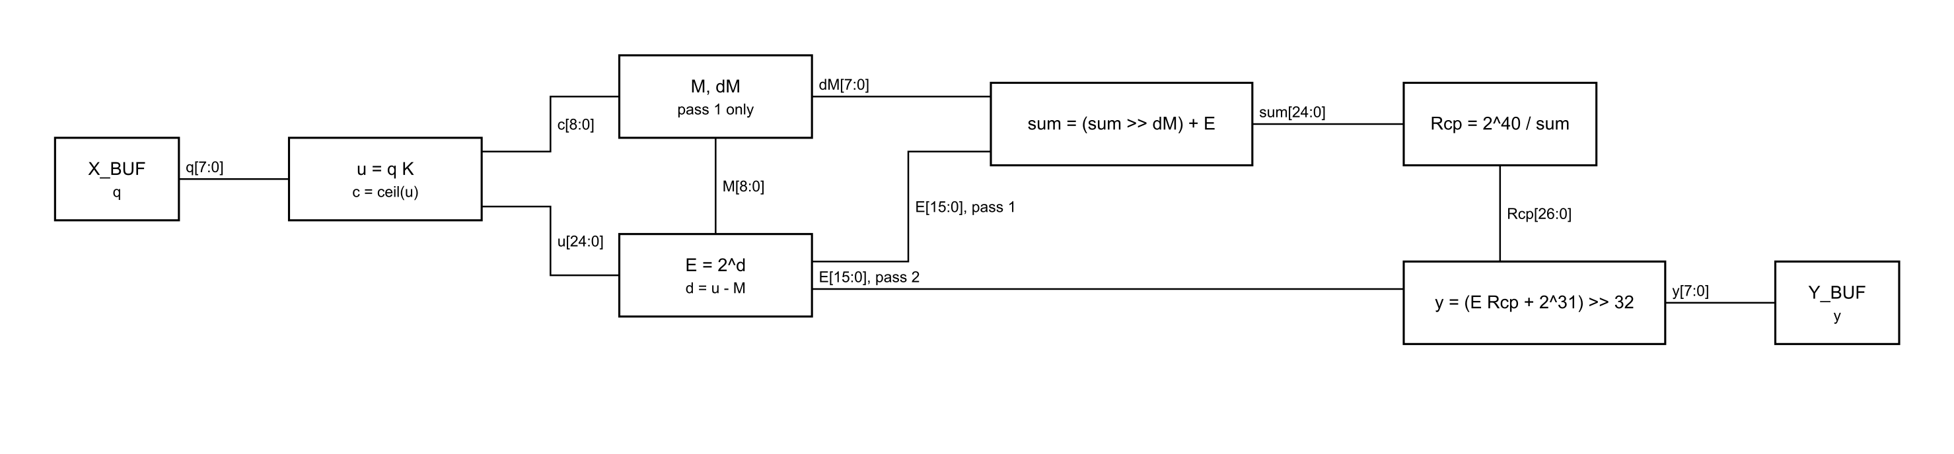
Hình 1. Luồng tính softmax hai lượt của lõi smx

2.1.3. Ví dụ số
Ví dụ L = 10, P = 8 (hai nhóm), S = 0,0625 nên K = 5909, tính bằng golden model:
Bảng 5. Ví dụ tính một hàng (q = [10, −5, 3, 0, −20, 7, 1, −8, 12, 40])
Đại lượng | Giá trị
u = q·K | 59090, −29545, 17727, 0, −118180, 41363, 5909, −47272, 70908, 236360
c = ⌈u/2¹⁶⌉ | 1, 0, 1, 0, −1, 1, 1, 0, 2, 4
Nhóm 0 | Mg = 1, M = 1, ΔM = 0, ΣE = 136257, sum = 136257
Nhóm 1 | Mg = 4, M = 4, ΔM = 3, ΣE = 29297, sum = (136257 ≫ 3) + 29297 = 46329
Rcp | ⌊2⁴⁰ / 46329⌋ = 23732686
y (UINT8) | 21, 8, 14, 11, 3, 18, 12, 7, 24, 138 (tổng = 256)
256·softmax (float64) | 21,15; 8,28; 13,66; 11,32; 3,24; 17,54; 12,05; 6,87; 23,97; 137,92

Mọi y trùng với giá trị float làm tròn.

2.1.4. Điều khiển và độ rộng dữ liệu
Bộ điều khiển smx_ctrl là một FSM chạy theo sự kiện của datapath (sum_last, div_done, y_valid, y_last), không tự đếm latency. Với mỗi hàng, FSM phát lần lượt các nhóm của lượt 1, chờ sum_last, khởi động bộ chia, chờ div_done, phát lượt 2, chờ y_last, rồi chuyển sang hàng kế hoặc kết thúc lần chạy.
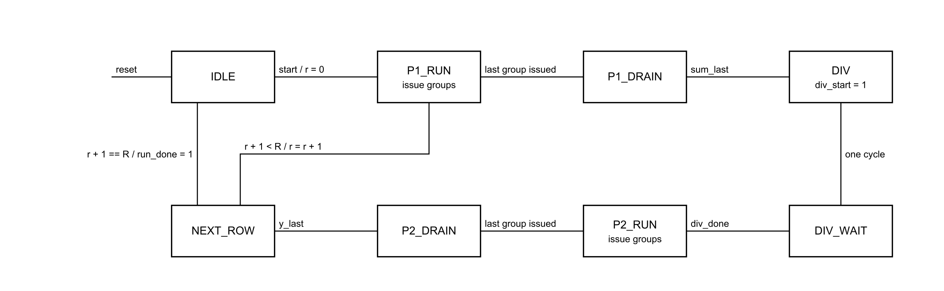
Hình 2. FSM điều khiển của smx_ctrl
Bảng 6. Độ rộng các đại lượng trong datapath (P = 8)
Đại lượng | Bit | Miền giá trị
q | 8, có dấu | [−128, 127]
K | 16, không dấu | [0, 65535]
u | 25, có dấu | |u| < 2²³
c, M | 9, có dấu | [−127, 127]
ΔM | 8, không dấu | [0, 254]
E | 16, không dấu | [0, 2¹⁵]
sum | 25, không dấu | [2¹⁴, 2²⁴]
Rcp | 27, không dấu | [2¹⁶, 2²⁶]
E·Rcp | 43, không dấu | tích của hai đại lượng trên
y | 8, không dấu | [0, 255]

2.2. Sơ đồ RTL

2.2.1. Ranh giới hệ thống
Lõi smx_core chứa toàn bộ thanh ghi điều khiển (CSR), hai bộ đệm X_BUF/Y_BUF, bộ điều khiển và datapath, và chỉ lộ ra cổng acc_* cùng ba chân trạng thái. Wrapper Avalon, component Platform Designer và hệ thống JTAG thuộc nhóm tích hợp.
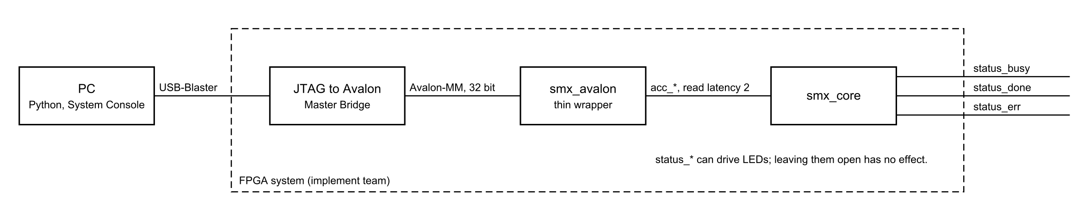
Hình 3. Ranh giới hệ thống: smx_core và wrapper Avalon

2.2.2. Sơ đồ khối của smx_core
Sơ đồ vẽ ở cấu hình nộp bài P = 8, N_SEG = 8. Dây đậm là bus nhiều lane hoặc nhiều bank; clk và rst_n đến mọi khối nên không vẽ.
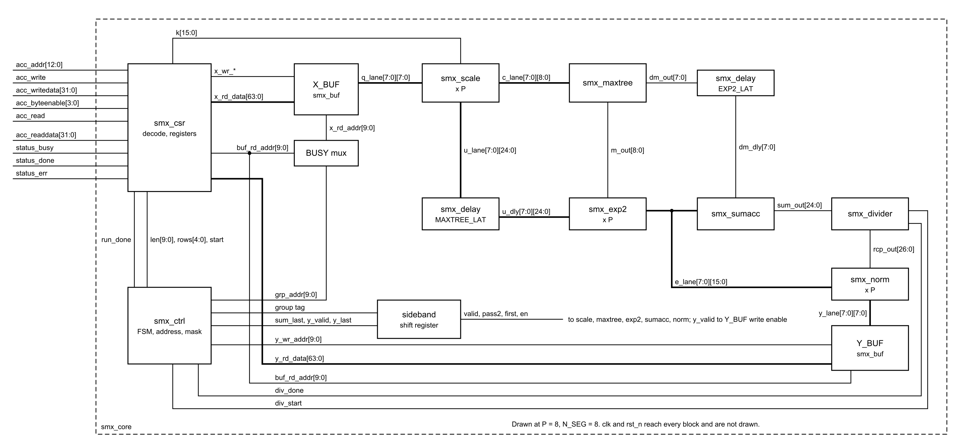
Hình 4. Sơ đồ RTL mức top của smx_core (P = 8, N_SEG = 8)
Bảng 7. Các khối của smx_core
Khối | Số bản | Vai trò | Latency (chu kỳ)
smx_csr | 1 | Giải mã acc_*, thanh ghi, kiểm LEN/ROWS, CYCLE_CNT, đọc hai tầng | 2
smx_buf | 2 | X_BUF và Y_BUF, mỗi bộ đệm 8 KB, BANKS = P/4, M10K | 1
smx_ctrl | 1 | FSM hàng/lượt, địa chỉ nhóm, mask lane cuối hàng | tổ hợp
smx_scale | P | u = q·K, c = ⌈u/2¹⁶⌉ (1 DSP mỗi lane) | 3
smx_maxtree | 1 | Max các lane hợp lệ, cập nhật M, tính ΔM | 2
smx_exp2 | P | E = 2^d bằng PWL cộng bộ dịch | 3
smx_sumacc | 1 | Cây cộng, tích luỹ có dịch ΔM | 3
smx_divider | 1 | ⌊2⁴⁰/sum⌋, chia restoring 27 vòng | 28
smx_norm | P | y = min(255, (E·Rcp + 2³¹) ≫ 32) | 3
smx_delay | 2 | Trễ u và ΔM cho khớp pipeline | tham số
smx_core | 1 | Nối dây, mux địa chỉ X_BUF, sideband | 0

Pipeline cố định, không stall, không backpressure: mỗi chu kỳ một nhóm P phần tử đi vào. Bộ điều khiển phát kèm nhóm một thẻ {valid, pass2, first, last, en}; smx_core trễ thẻ này qua một shift register và rút ra đúng tầng. Nhờ vậy các khối datapath không cần biết đang ở lượt nào hay hàng nào. Với một nhóm phát ở chu kỳ t: q vào smx_scale ở t+1, c vào smx_maxtree ở t+4, (M, ΔM, u) vào smx_exp2 ở t+6, E vào smx_sumacc hoặc smx_norm ở t+9, và kết quả ra ở t+12.
Thời gian xử lý một hàng là T_row = 2·⌈L/P⌉ + 54 chu kỳ, và CYCLE_CNT = R·T_row + 1. Ở P = 8, hàng L = 197 mất 104 chu kỳ và hàng L = 512 mất 182 chu kỳ, nằm dưới cận 2·⌈L/P⌉ + 64 của REQ-PRF-03.

2.2.3. Sơ đồ từng khối
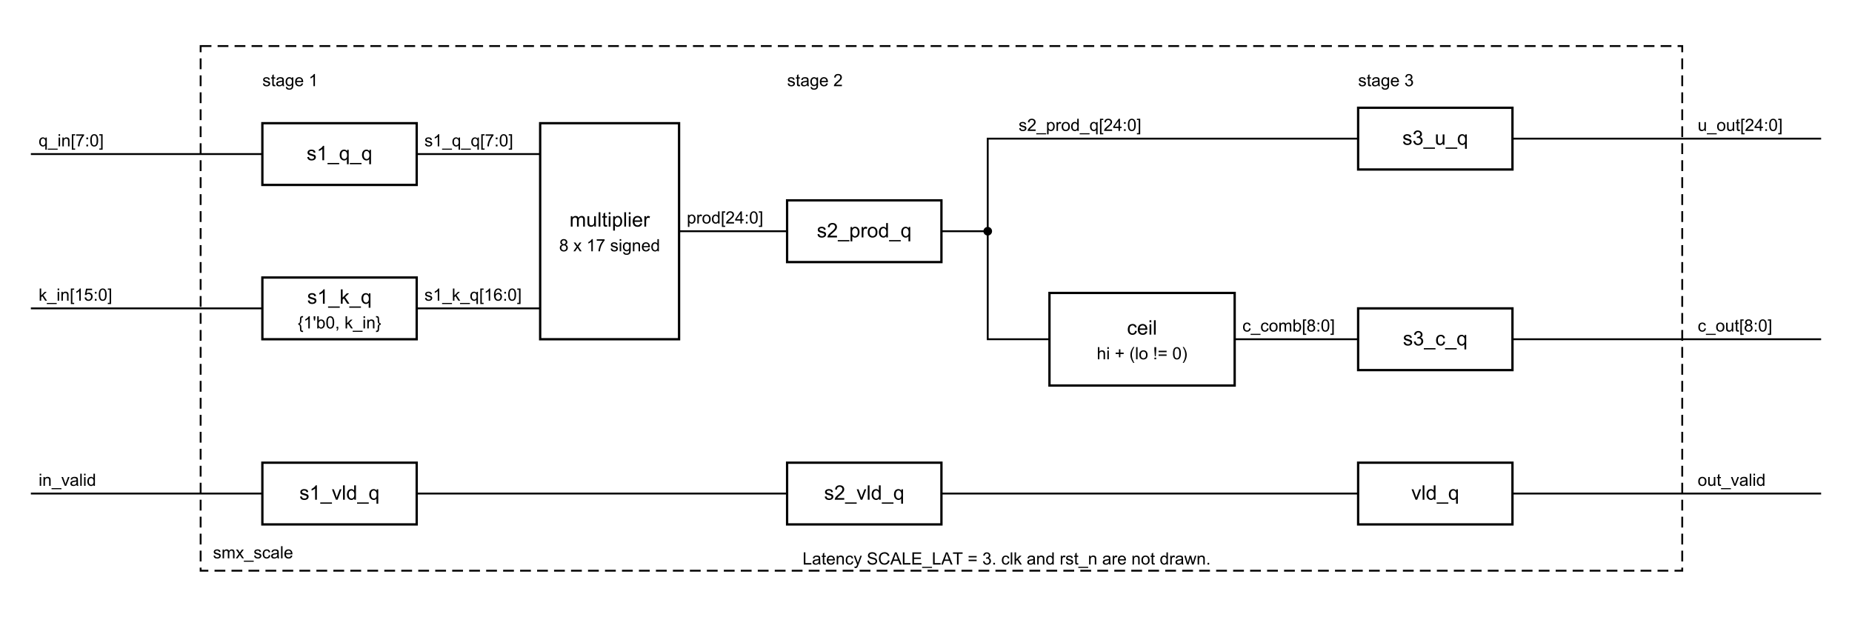
Hình 5. smx_scale: nhân q·K trong DSP (3 tầng), sau đó tính trần c
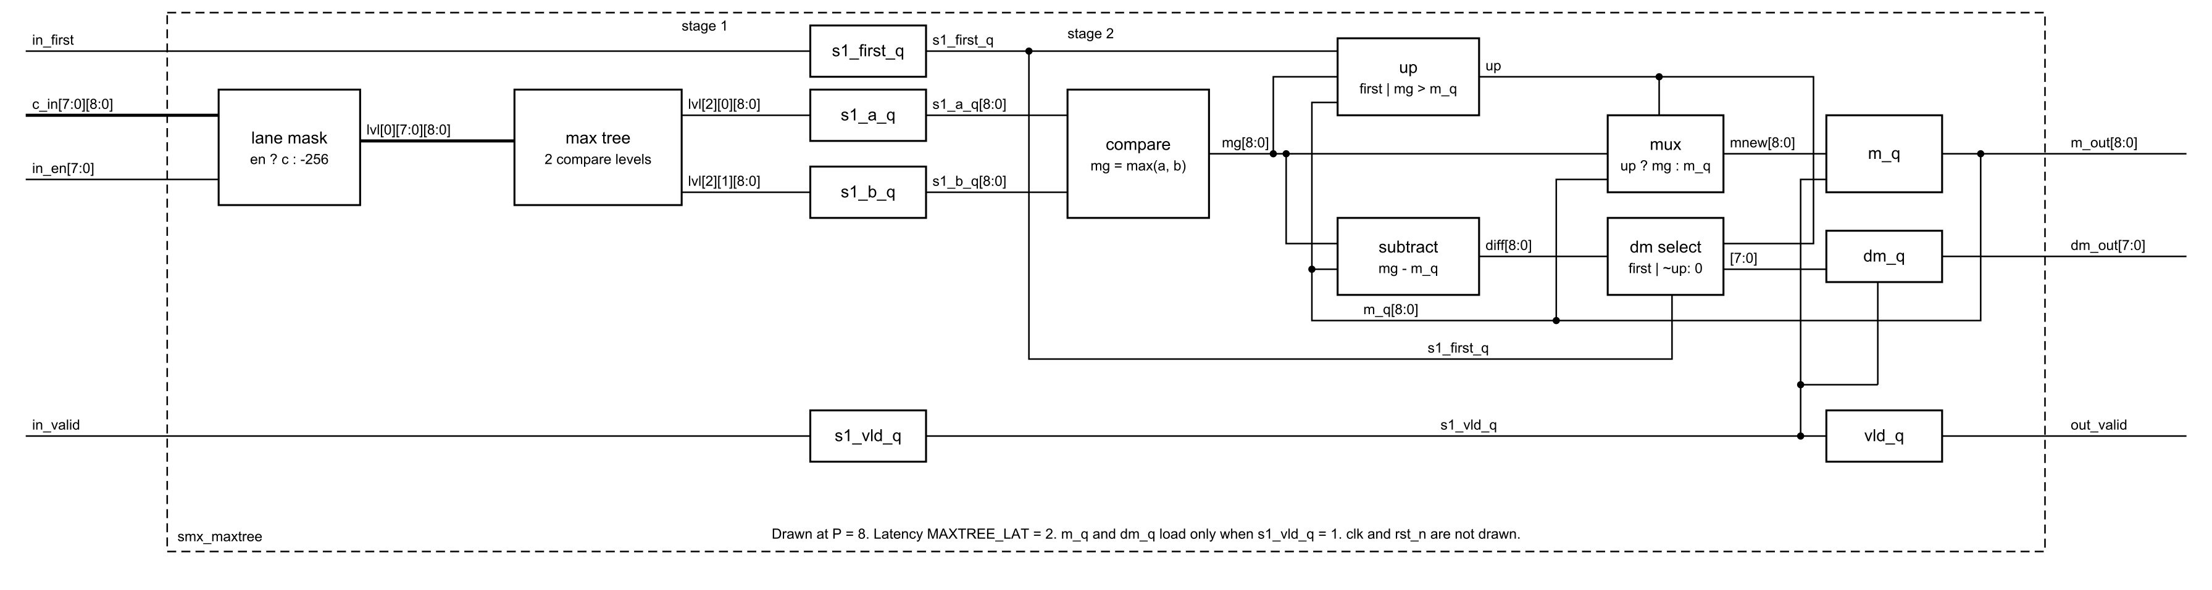
Hình 6. smx_maxtree: cây max chia hai tầng, cập nhật M và ΔM
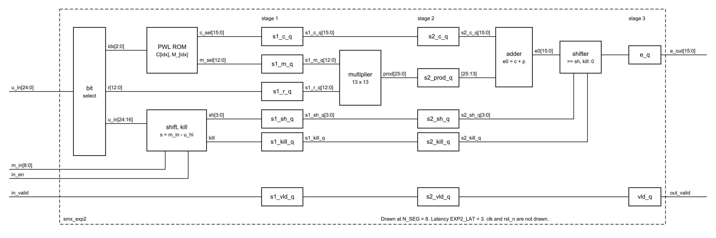
Hình 7. smx_exp2: tách I/F, tra bảng PWL, nhân nội suy, dịch phải
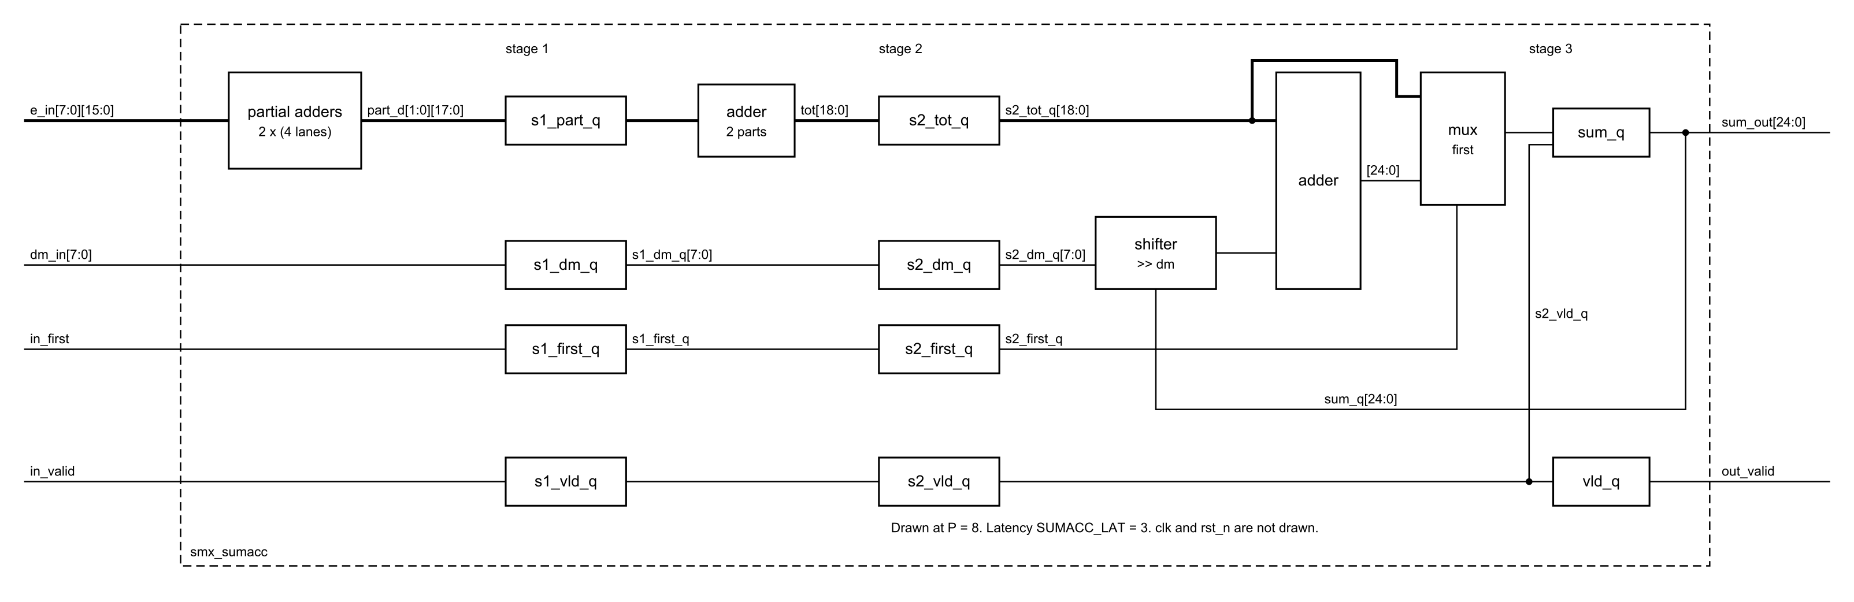
Hình 8. smx_sumacc: cây cộng hai tầng và vòng tích luỹ có dịch ΔM
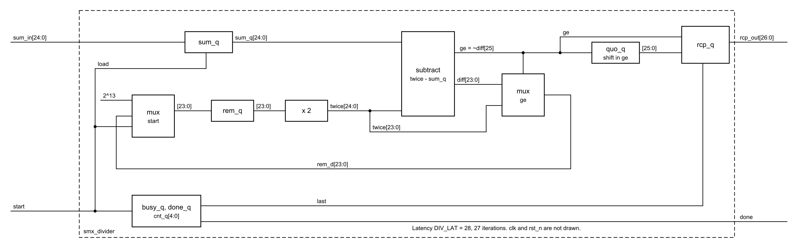
Hình 9. smx_divider: bộ chia restoring nối tiếp, mỗi chu kỳ một bit thương
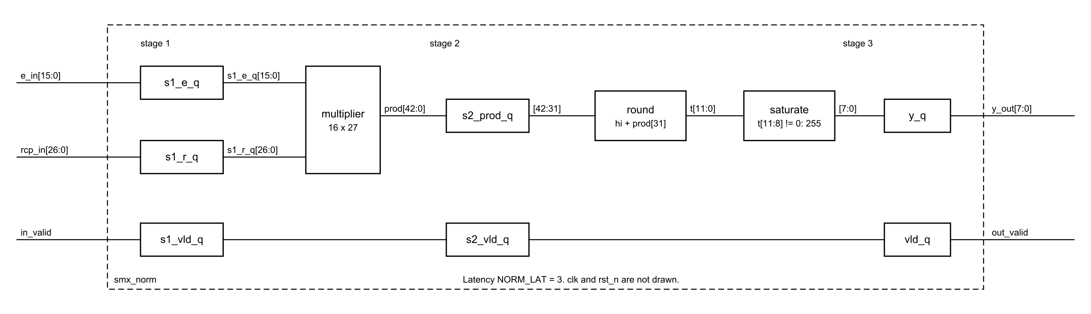
Hình 10. smx_norm: nhân E·Rcp, làm tròn và bão hoà về 255
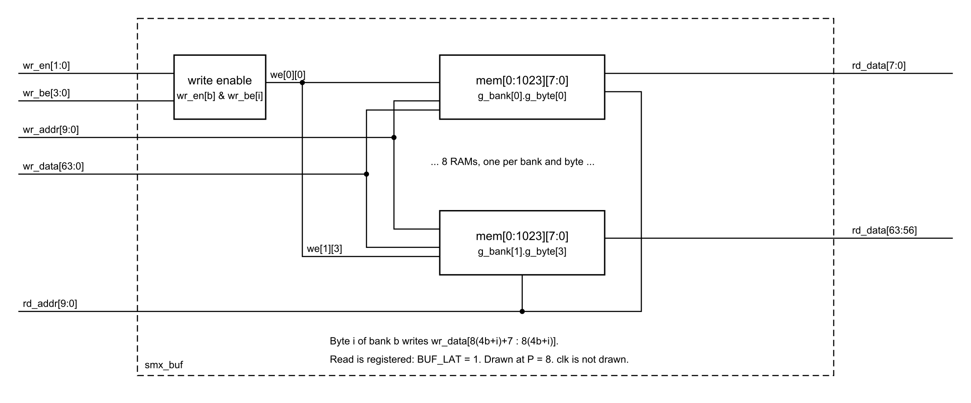
Hình 11. smx_buf: bộ nhớ 2 bank × 32 bit với byte-enable, ánh xạ M10K
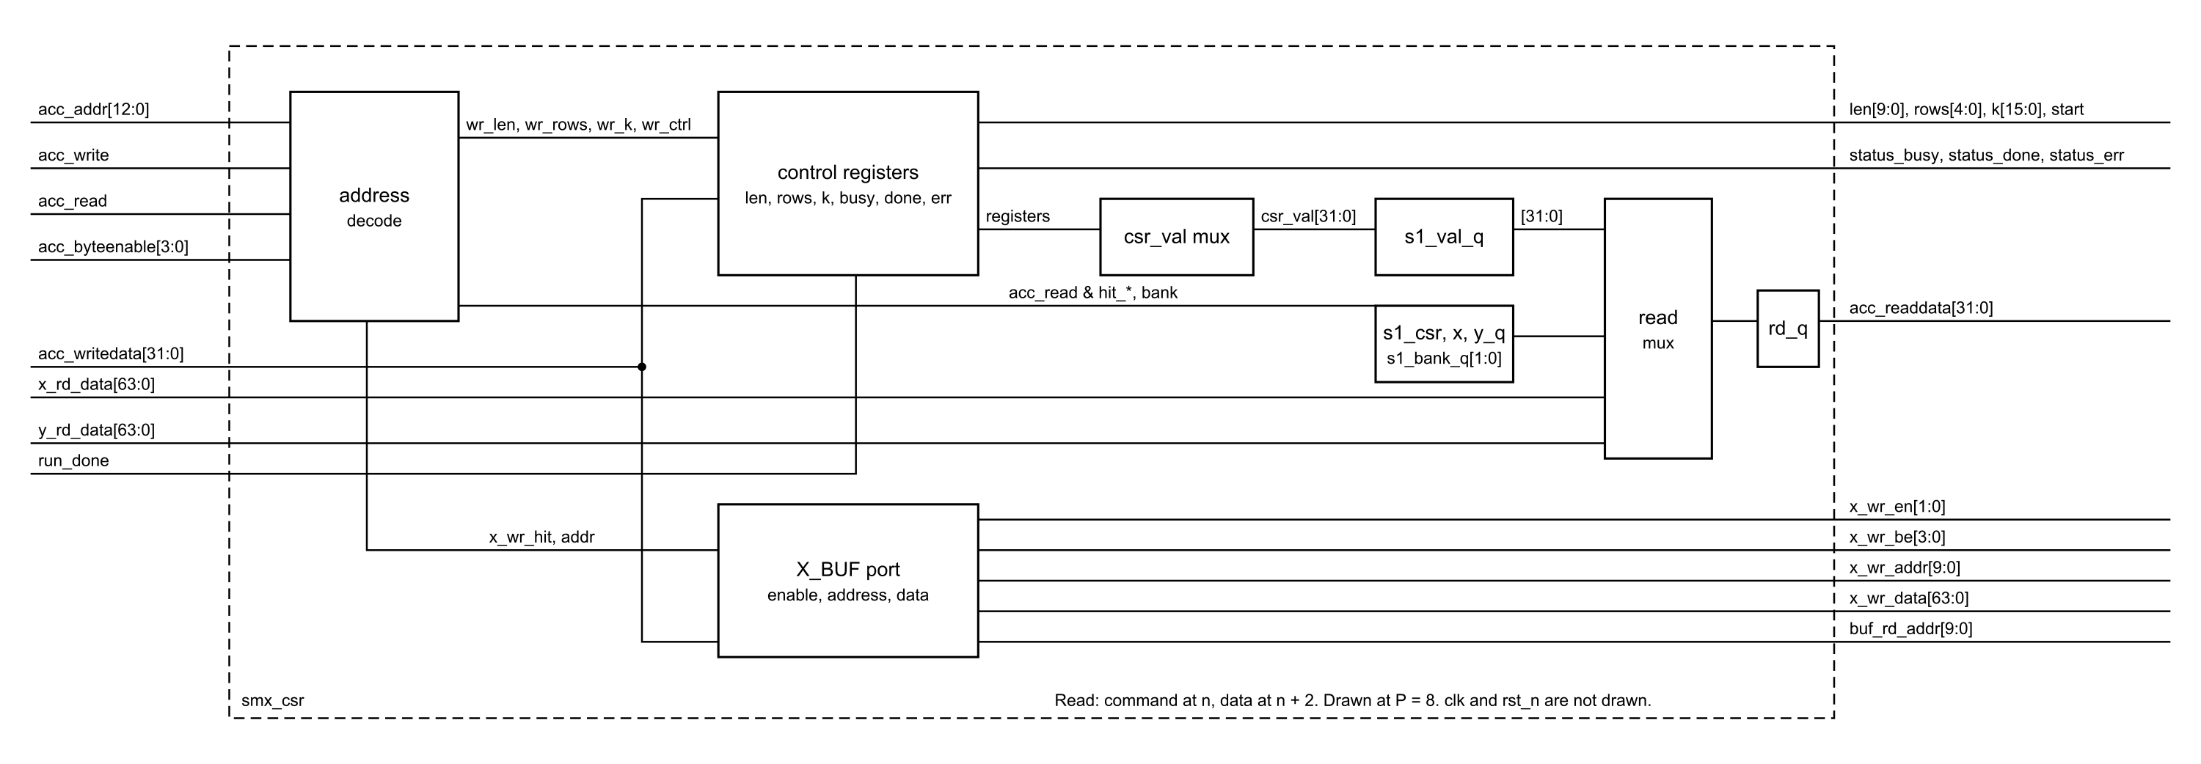
Hình 12. smx_csr: thanh ghi, giải mã địa chỉ và đường đọc hai tầng
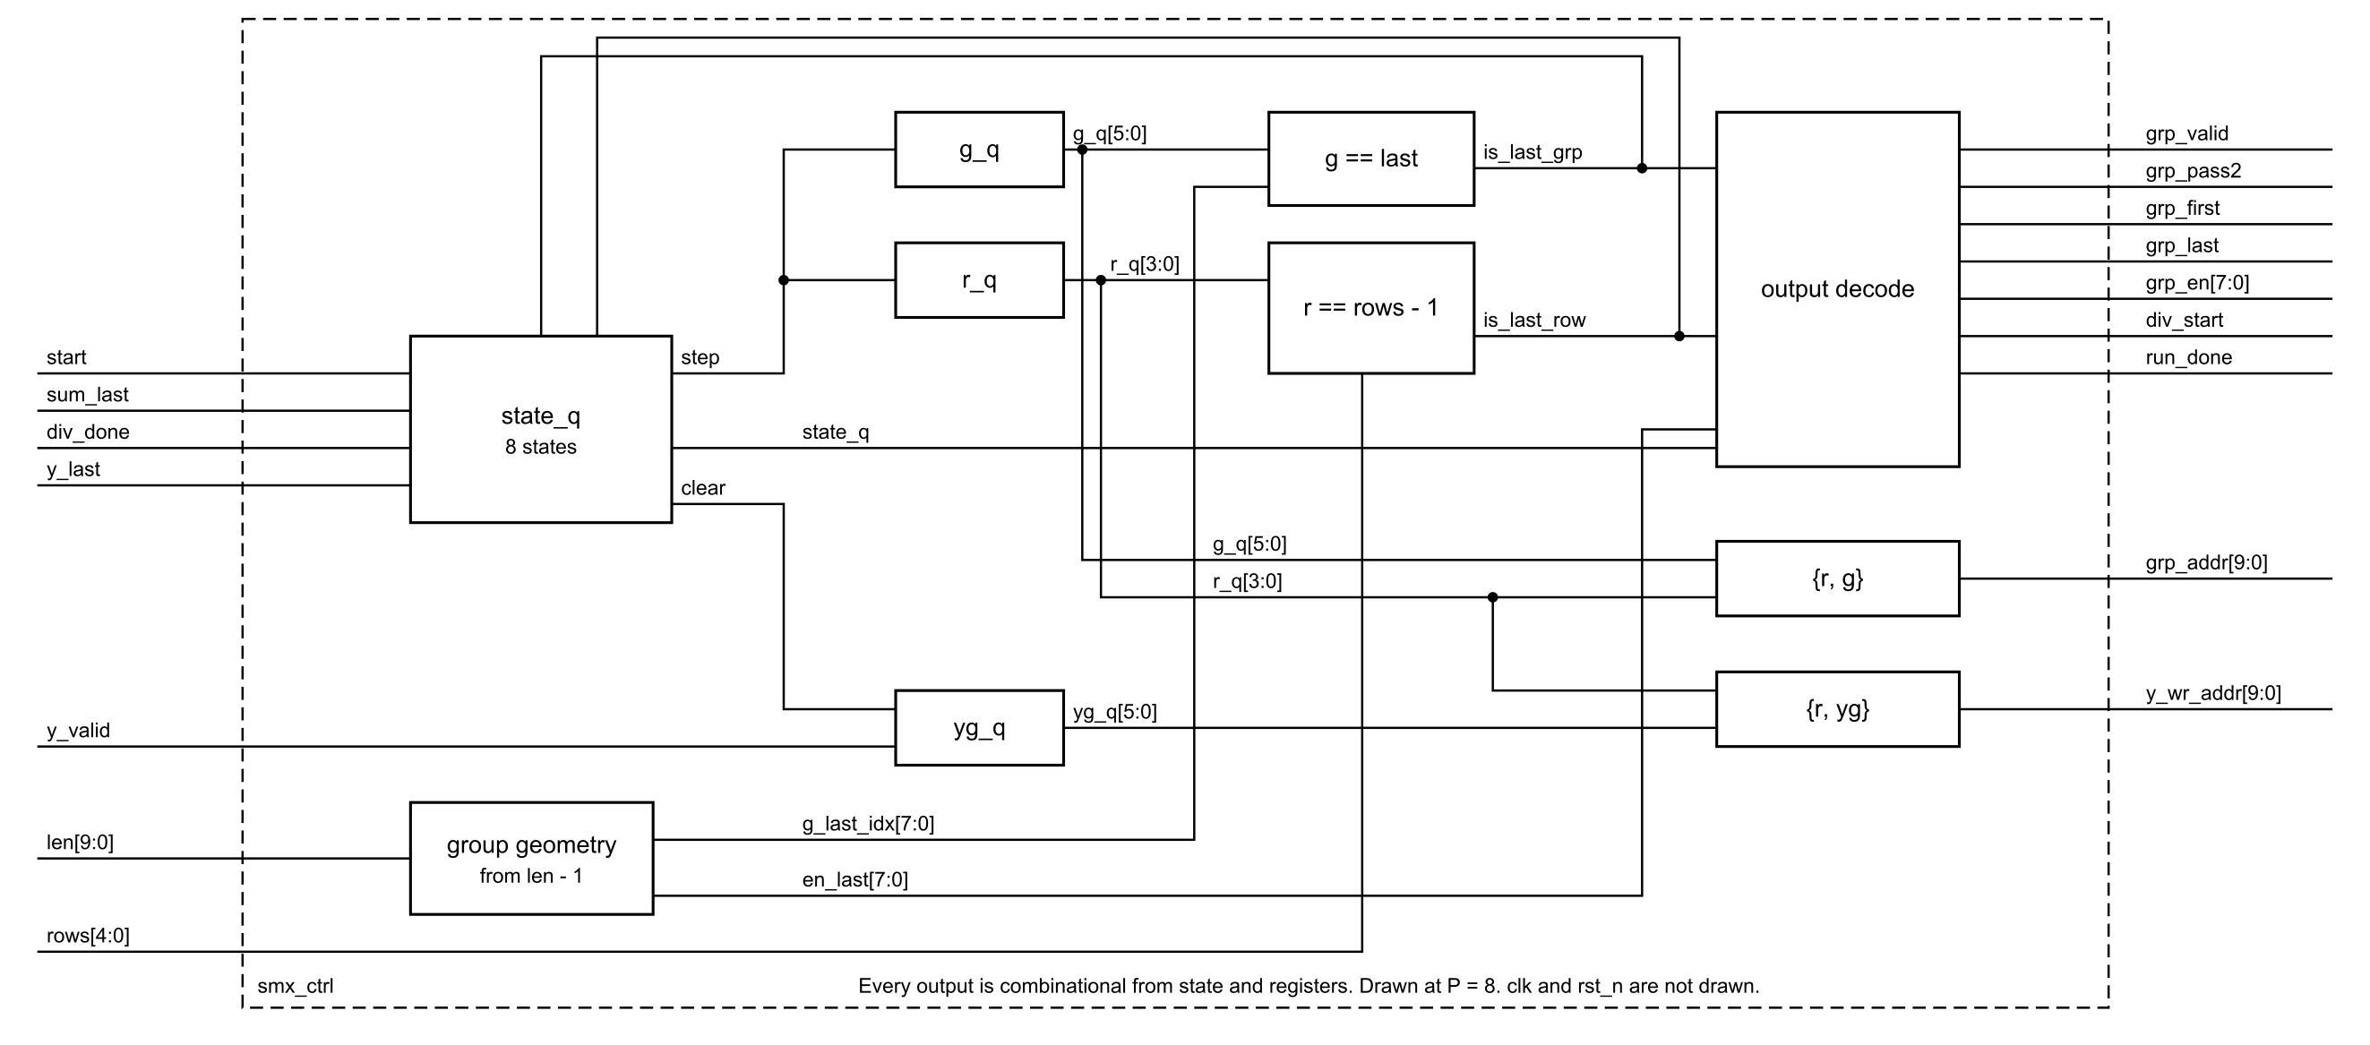
Hình 13. smx_ctrl: bộ đếm hàng/nhóm, FSM và sinh địa chỉ

3. Mô phỏng thiết kế

3.1. Môi trường và phương pháp
Mô phỏng RTL dùng ModelSim-Intel ASE đi kèm Quartus Prime Lite 18.1. Mọi testbench đều tự kiểm: giá trị kỳ vọng được sinh từ golden model model/softmax_ref.py bằng script model/gen_vectors.py, rồi so với đầu ra RTL bằng phép so sánh đúng từng bit. Testbench in dòng "TB_RESULT: PASS" khi không có sai khác. Cấu hình chạy: P = 8, N_SEG = 8 (cấu hình nộp bài).
Quy trình mỗi block: sinh vector từ golden model, biên dịch RTL cùng testbench (vlog), chạy mô phỏng (vsim), đọc dòng TB_RESULT trong log. Ngoài kiểm đúng giá trị, testbench còn kiểm latency đúng từng chu kỳ theo các hằng trong smx_pkg và kiểm reset giữa luồng. Độ nhạy của testbench được chứng minh bằng cách cố ý làm sai RTL một lỗi rồi xác nhận testbench báo FAIL.

3.2. Kết quả kiểm thử từng khối và toàn lõi
Bảng 8. Kết quả mô phỏng ngày 07/11/2026 (ModelSim ASE, P = 8, N_SEG = 8)
Testbench | Đối tượng | Khối lượng kiểm | Kết quả
tb_smx_exp2 | E(d) bằng PWL | 1 224 228 phần tử | PASS
tb_smx_scale | u = q·K, c = ⌈u⌉ | 114 112 phần tử | PASS
tb_smx_maxtree | Max, M, ΔM | 12 880 nhóm | PASS
tb_smx_sumacc | Tích luỹ có dịch | 5 548 nhóm | PASS
tb_smx_divider | ⌊2⁴⁰/sum⌋ | 40 786 phép chia | PASS
tb_smx_norm | Chuẩn hoá y | 153 126 phần tử | PASS
tb_smx_buf | Bộ đệm X/Y | 201 931 lần đọc | PASS
tb_smx_csr | Thanh ghi, giải mã | 490 999 phép kiểm | PASS
tb_smx_ctrl | FSM, địa chỉ | 271 ca, 1 902 hàng | PASS
tb_smx_core | Toàn lõi qua cổng acc_* | 783 run, 354 324 byte Y | PASS

Testbench toàn lõi tb_smx_core chỉ điều khiển cổng acc_* như phần mềm, ghi dữ liệu, START, poll DONE, đọc Y_BUF và so với softmax_row. Bộ vector phủ mọi L từ 1 đến 512; R = 1, 2 và 16; K = 0, 1, 5909, 65535 và giá trị ngẫu nhiên; hàng toàn −128, toàn 127, đồng nhất, one-hot; max nằm ở nhóm đầu, nhóm cuối; sum đạt cận 2¹⁴ và 2²⁴; ΔM = 254; truy cập bus khi đang BUSY; START ngay sau DONE; reset giữa lần chạy; START với cấu hình sai (ERR). Ở mọi run, CYCLE_CNT bằng R·(2·⌈L/P⌉ + 54) + 1, khớp công thức latency thiết kế.
Theo ghi nhận trong tài liệu thiết kế (kết quả ngày 04/11/2026), lõi cũng đã PASS ở cả chín tổ hợp P, N_SEG ∈ {4, 8, 16}, và bộ testbench bắt được 11/11 lỗi cố ý chèn vào RTL ở P = N_SEG = 8.

3.3. Dạng sóng mô phỏng
Hình dưới trích từ lần chạy tb_smx_core, một lần START với R = 3 hàng, mỗi hàng G = 3 nhóm (CYCLE_CNT = 3·(2·3 + 54) + 1 = 181 chu kỳ, khớp số chu kỳ BUSY đo được). Hình hiển thị hàng đầu tiên.
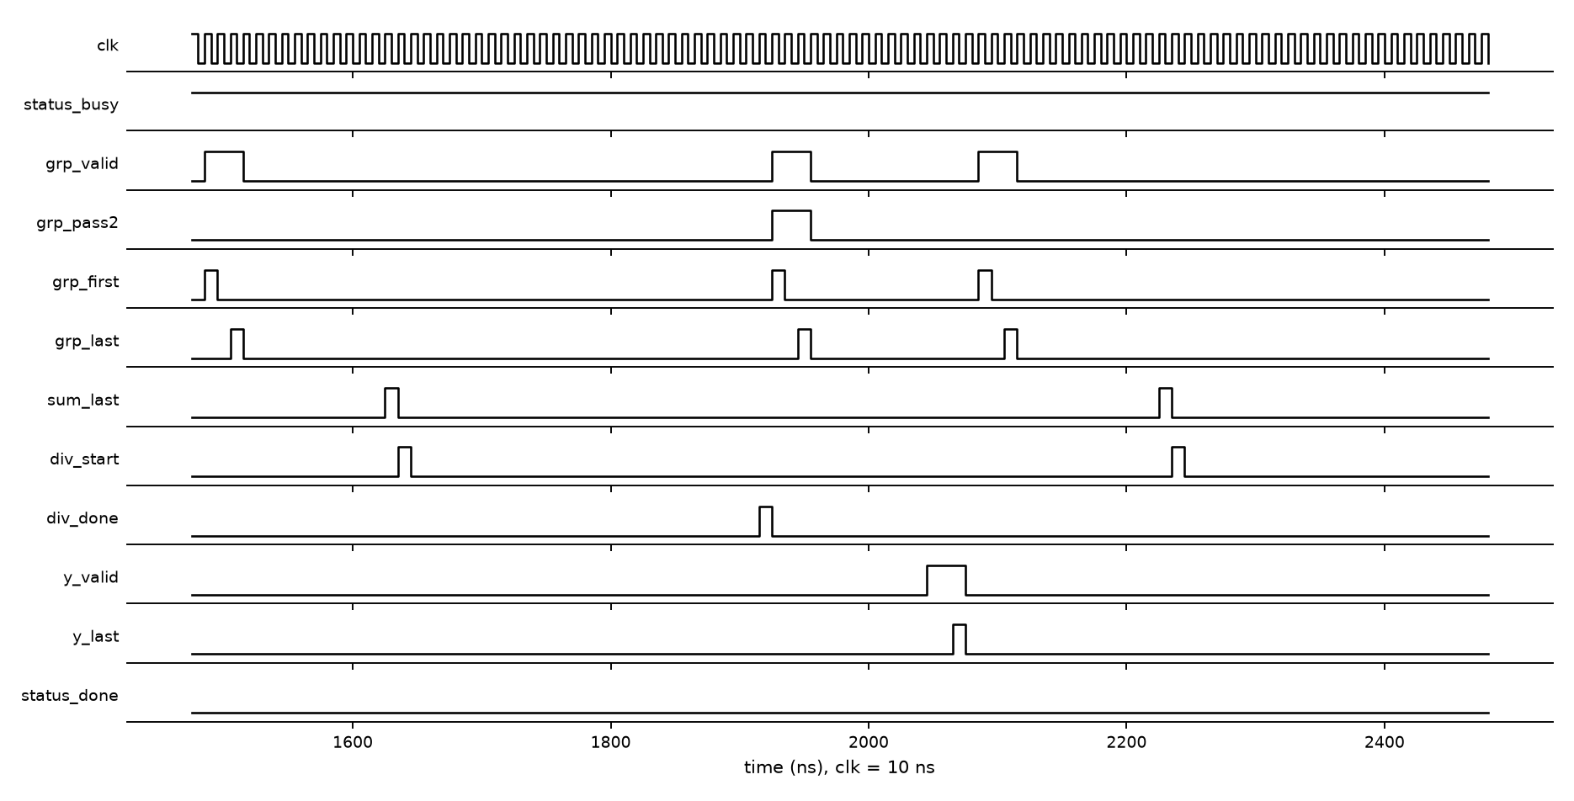
Hình 14. Dạng sóng tín hiệu điều khiển của smx_core khi xử lý hàng đầu tiên (clk = 10 ns)
Diễn biến một hàng, khớp với FSM và bảng timing: (1) grp_valid lên 3 chu kỳ để phát 3 nhóm của lượt 1, grp_first và grp_last đánh dấu nhóm đầu và nhóm cuối; (2) sau khi pipeline xả, sum_last báo nhóm cuối đã vào bộ tích luỹ; (3) div_start kích hoạt bộ chia, và div_done lên đúng 28 chu kỳ sau; (4) grp_pass2 = 1 khi phát lại 3 nhóm của lượt 2; (5) y_valid lên 3 chu kỳ khi kết quả ghi vào Y_BUF, y_last đánh dấu nhóm cuối; (6) FSM chuyển sang hàng kế tiếp.

3.4. Độ chính xác so với softmax số thực
Sai số được đo bằng golden model (bit-exact với RTL) trên hàng INT8 ngẫu nhiên đều, L = 197, P = 8, 300 hàng mỗi cấu hình, so với softmax float64. Một LSB đầu ra bằng 1/256; sai số tối thiểu không tránh được do làm tròn UINT8 là 0,5 LSB.
Bảng 9. Sai số của đầu ra so với float64
S | N_SEG | Lệch lớn nhất (LSB) | Lệch lớn nhất (xác suất) | Tỉ lệ y khác float làm tròn
0,02 | 4 | 0,510 | 0,00199 | 0,127 %
0,02 | 8 | 0,501 | 0,00196 | 0,017 %
0,02 | 16 | 0,500 | 0,00195 | 0,010 %
0,0625 | 4 | 0,530 | 0,00207 | 0,113 %
0,0625 | 8 | 0,507 | 0,00198 | 0,042 %
0,0625 | 16 | 0,506 | 0,00198 | 0,025 %
0,2 | 4 | 0,571 | 0,00223 | 0,115 %
0,2 | 8 | 0,532 | 0,00208 | 0,047 %
0,2 | 16 | 0,507 | 0,00198 | 0,014 %
0,5 | 4 | 0,619 | 0,00242 | 0,074 %
0,5 | 8 | 0,540 | 0,00211 | 0,030 %
0,5 | 16 | 0,525 | 0,00205 | 0,022 %

Ở N_SEG = 8, độ lệch rất gần sàn 0,5 LSB, tức sai số gần như chỉ do làm tròn đầu ra, và khoảng 99,95 % giá trị y trùng với float làm tròn. Tăng lên 16 đoạn cho cải thiện rất nhỏ, còn 4 đoạn lệch rõ hơn khi S lớn. Đây là cơ sở chọn N_SEG = 8. Số liệu trên là hàng ngẫu nhiên, chưa phải dữ liệu DeiT-Tiny; độ chính xác toàn mạng sẽ được đánh giá ở giai đoạn sau.

3.5. Tài nguyên và tần số sau tổng hợp
Các số dưới đây lấy từ Fitter và TimeQuest của Quartus Prime Lite 18.1 (thiết bị 5CSXFC6D6F31C6, ràng buộc clock 100 MHz) đã đo trước đó bằng script syn/fit.sh, trích từ tài liệu thiết kế; không chạy lại trong lần mô phỏng này. Fmax lấy ở góc slow xấu hơn, đường thanh ghi tới thanh ghi.
Bảng 10. Tài nguyên và Fmax của smx_core
P | ALM | ALUT | Thanh ghi | M10K | DSP | Fmax, 3 seed (MHz) | T_row, L = 512
4 | 645 | 991 | 860 | 18 | 12 | 148,81 (1 seed) | 310
8 | 1 035 | 1 681 | 1 211 | 21 | 24 | 122,09 / 129,87 / 134,41 | 182
16 | 1 821 | 2 994 | 2 011 | 33 | 48 | 108,57 / 112,94 / 107,83 | 118

Cấu hình nộp P = 8 đạt REQ-PRF-01 (≥ 100 MHz) và REQ-RES-01 (1 681 ALUT + 24 DSP > 1000). Ràng buộc timing chỉ có clock, nên các đường acc_* và rst_n chưa được tính vào Fmax; phần này sẽ được ràng buộc khi tổng hợp cả hệ thống.

3.6. Nhận xét và kế hoạch tiếp theo
- Toàn bộ 10 testbench PASS ở cấu hình nộp; lõi khớp golden model từng bit và đúng công thức latency thiết kế.
- Sai số so với softmax số thực ở N_SEG = 8 bằng sàn làm tròn UINT8, nên xấp xỉ hàm mũ không phải nguồn sai số chính.
- Việc còn lại: đánh giá độ chính xác toàn mạng DeiT-Tiny bằng golden model, tích hợp wrapper Avalon và chạy trên board qua JTAG (do nhóm tích hợp thực hiện), đo CYCLE_CNT thật trên board, và hoàn thiện báo cáo cuối kỳ.

